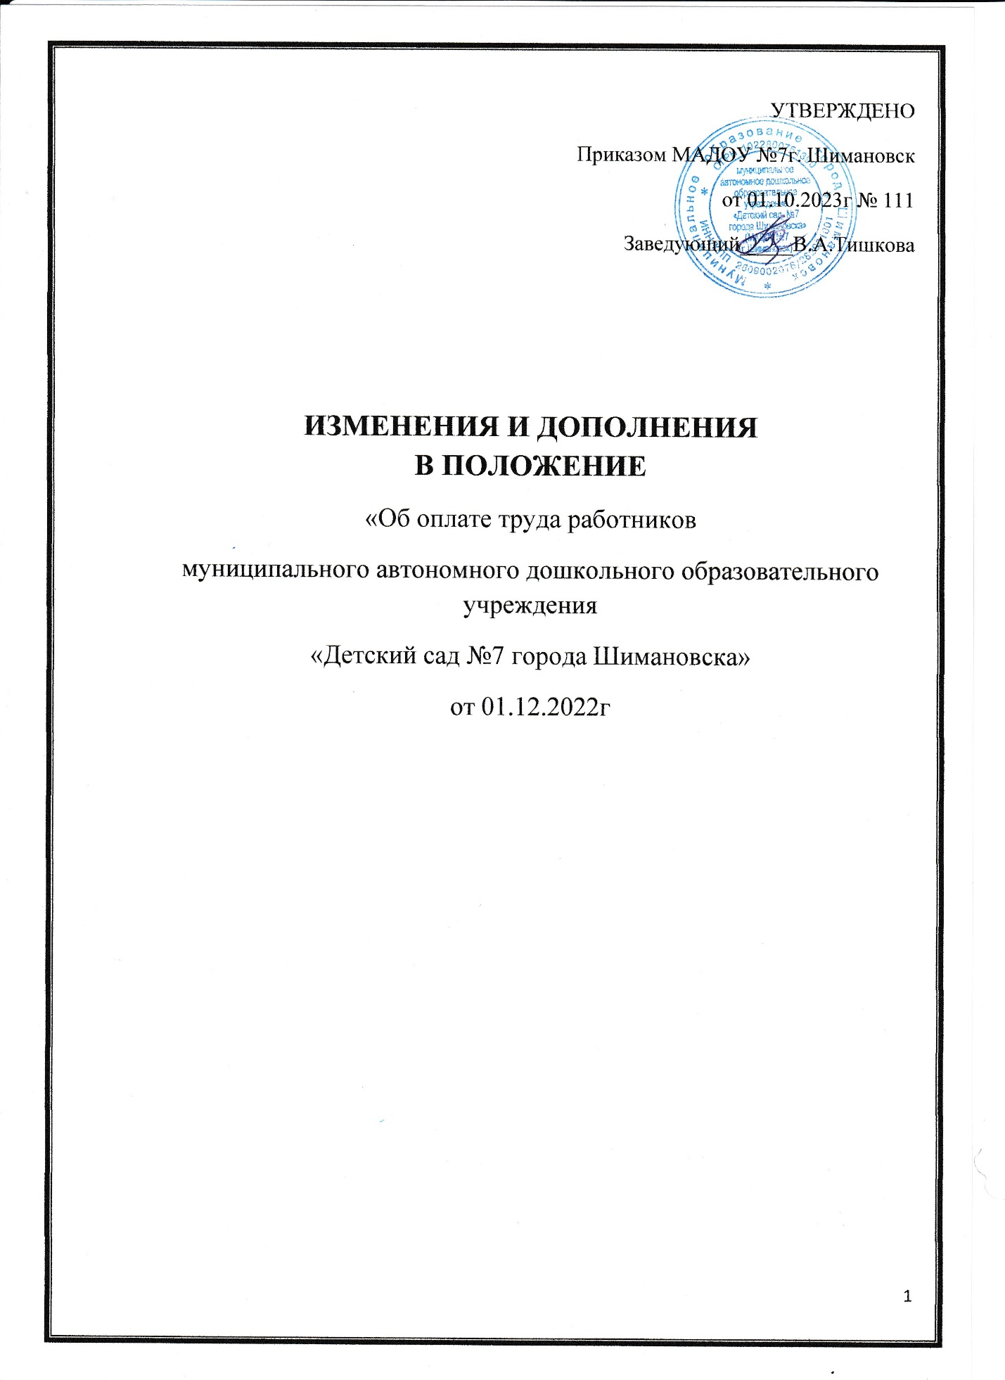

ИЗМЕНЕНИЯ И ДОПОЛНЕНИЯ В ПОЛОЖЕНИЕ
«Об оплате труда работников
муниципального автономного дошкольного образовательного учреждения
«Детский сад №7 города Шимановска» от 01.12.2022г
Внести изменения в приложение №1 к Положению «Об оплате труда работников муниципального автономного дошкольного образовательного учреждения «Детский сад №7 города Шимановска»:
Приложение №1 к Положению «Об оплате труда работников муниципального автономного дошкольного образовательного учреждения «Детский сад №7 города Шимановска»:

Размеры окладов (должностных окладов), ставок заработной платы работников МАДОУ №7 г.Шимановск
№ п/п | Квалификационный уровень | Должности, отнесенные к квалификационным уровням | Рекомендуемый размер оклада (должностного оклада), ставки, рублей
1 | 2 | 3 | 4
Приказ Министерства здравоохранения и социального развития Российской Федерации от 29.05.2008 № 248н «Об утверждении профессиональных квалификационных групп общеотраслевых профессий рабочих»
Профессиональная квалификационная группа «Общеотраслевые профессии рабочих первого уровня»
1 | 1 квалификационный уровень | дворник, кастелянша, сторож, уборщик служебных помещений | 6 765,00
2 | 2 квалификационный уровень | Рабочий по комплексному обслуживанию и ремонту зданий, | 7 036,00
Общеотраслевые должности служащих (приказ Минздравсоцразвития РФ от 29 мая 2008г №247н)
Профессиональная квалификационная группа «Общеотраслевые должности служащих первого уровня»
3 | 2 квалификационный уровень | Заведующий хозяйством | 7 726,00
Профессиональная квалификационная группа «Общеотраслевые должности служащих третьего уровня»
Профессиональная квалификационная группа «Общеотраслевые должности служащих третьего уровня»
Единый тарифно-квалификационный справочник работ и профессий рабочих Выпуск 51 (Постановление Минтруда РФ от 5 марта 2004 г. N 30)
4 |  | Кухонный рабочий  Подсобный рабочий | 7375,00
Постановление Минтруда РФ от 10 ноября 1992 г. N 31 "Об утверждении тарифно-квалификационных характеристик по общеотраслевым профессиям рабочих"
5 |  | Машинист по стирке и ремонту спецодежды | 7036,00
Должности работников образования
(приказ Минздравсоцразвития России от 5 мая 2008г. №216н)
Профессиональная квалификационная должностей работников учебно-вспомогательного персонала второго уровня
6 | 1 квалификационный уровень | Младший воспитатель | 8 589,00
Профессиональная квалификационная должностей педагогических работников
7 | 1 квалификационный уровень | музыкальный руководитель | 9 875,00
8 |  | музыкальный руководитель при наличии 1 категории | 10 863,00
9 |  | музыкальный руководитель при наличии высшей категории | 11 358,00
10 | 3  квалификационный уровень | Воспитатель | 10 889,00
11 |  | Воспитатель при наличии 1 категории | 11 978,00
12 |  | Воспитатель при наличии высшей категории | 12 521,00
13 |  | Помощник воспитателя | 7375.00
14 |  | Подсобный рабочий | 6765.00

С изменениями и дополнениями к Положению «Об оплате труда работников
муниципального автономного дошкольного образовательного учреждения
«Детский сад №7 города Шимановска» от 13.10.2023г
ознакомлены:
№ | Дата ознакомления | ФИО работника | Должность | подпись

